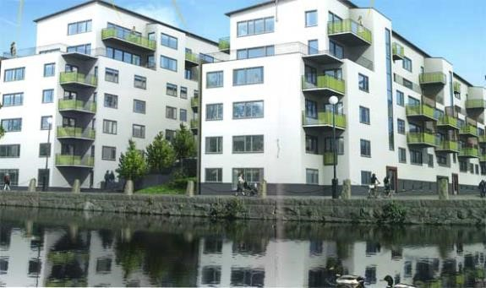

Till medlemmarna i Bostadsrättsföreningen Gårda Terrass

Infobrev April 2023

Styrelsen har beslutat om gemensam arbetsdag lördag 29 april kl. 10:00. Någon timmes arbete åtföljs av goda frallor, öl, vin kaffe m.m. Brukar vara uppskattat och ger möjlighet till social samvaro under lättsamma former.

Brf Gårda Terrass Årsstämma är bestämt till torsdag 25 maj kl 18:00 i Skanska huset bakom Gårda Torget. Efter Årsmötet äter vi och dricker något gott tillsammans. Kallelse kommer! Alla är välkomna och vi önskar speciellt nya medlemmar välkomna. Alltid trevligt så boka datumet!

Ordningsfrågor

Föreningen har bekostad upprustning av gården/gräsytor senaste åren för ansenliga summor. Tyvärr har vi problem med rastande hundar på gården. Nöden har ingen lag, vilket också gäller era fyrbenta familjemedlemmar, men skapar problem. Om möjligt låt inte era hundar ”kissa” på gårdens gräsmattor. Gräset ”dör” och lämnar gula fläckar.

Övrigt

I maj har vi Brandskyddsbesiktning. Avlägsna lösa föremål i garage och trapphus tack!

I september genomför vi OVK (Obligatorisk Ventilations Kontroll) vilket är lagstadgat var 6:e år. Dvs man mäter tilluft/frånluft i lägenheterna för ett bra inomhusklimat. Vill påminna om att filter bakom vissa radiatorer (element) bör bytas vartannat år (tilluft). Det är medlemmars ansvar att göra detta. Lyft på plåtlocket (bakom radiatorn) dra upp filtret och kolla! Skitigt byt!
På www.acticon.se beställer ni ”utbytesfilter till Easy Vent”, komfortfilter F7 310, 443x310 mm. Gör detta i god tid innan OVK:n.

Vi hjälper gärna till med filterbytet. Bara att höra av er!

Önskar er en Glad Påsk!

Olle Rönnerman/gnm styrelsen
olle@ronnerman.se
0708-353992

